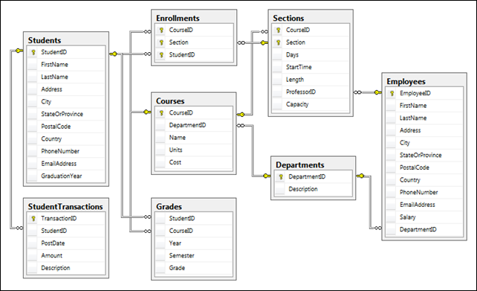

- Bir öğrencinin bir dersten aldığı notu hesaplamak için hangi SQL uygundur?
A) SELECT Count(*) FROM Grades WHERE CourseID=x AND StudentID=y
B) SELECT Count(*) FROM Grades WHERE CourseID AND StudentID=x
C) SELECT AVG(Grade) FROM Grades WHERE CourseID=x AND StudentID=y
D) SELECT AVG(Grade) FROM Grades WHERE CourseID AND StudentID=x
E) ) SELECT Count(*), AVG(*) FROM Grades WHERE CourseID AND StudentID=x

- Departments Description bilgisi bilinen bir durumda kaç adet Course olduğu bulmak için hangi tablo veya tablolar yeterlidir?A) SELECT AVG(Amount) FROM StudentTrasactions
A) Departments
B) Departments, Courses
C) Courses
D) Enrollments, Departments
E) Enrollments, Departments, Course

- Bir Course’a ait Section sayısını bulmak için hangi SQL uygundur?
A) SELECT Count(*) FROM Courses, Sections WHERE CourseID
B) SELECT Section, Count(*) FROM Courses, Sections WHERE CourseID
C) SELECT Section, Count(*) FROM Sections S INNER JOIN Courses C WHERE C.CourseID=S.CourseID
D) SELECT Count(*) FROM Sections S INNER JOIN Courses C WHERE C.CourseID=S.CourseID GROUP BY S.CourseID
E) SELECT Section, Count(*) FROM Sections S INNER JOIN Courses C WHERE C.CourseID=S.CourseID AND S.CourseID

Sonraki 2 soru bu kod üzerinden yapılacaktır.
CREATE (1) Orders (
OrderID int (2) ,
OrderNumber int (2) ,
PersonID int,
(3) (OrderID),
FOREIGN KEY (PersonID) (3) .
Persons(PersonID)
);
- 1?
A) VIEW | B) TRIGGER
C) TABLE | D) STORED PROCEDURE
E) TRANSACTION

- 2?
A) VALUE | B) KEY
C) EMPTY | D) NOT NULL
E) AUTO

- ODBC görevi nedir?
A) VTYS erişmek için standart bir yazılım arayüzü sağlar.
B) VTYS ile bağlantı işlemi gerçekleştirir.
C) VTYS üzerine indeksleme yapmada kullanılır.
D) VTYS tablo yaratmada kullanılır.
E) VTYS çoklu Insert işlemi yapmada kullanılır.

- localhost/phpmyadmin URL’sindeki localhost ifadesi ile hangisi denktir?
A) Bağlanılmak istenen bilgisayarın port numarasına.
B) Bağlanılmak istenen bilgisayarın IP adresine.
C) Bağlanılmak istenen bilgisayarın MAC adresine.
D) Phpmyadmin ara yüzü için belirlenmiş kullanıcı adına.
E) Bağlanılmak istenen veritabanındaki kullanıcı adına.

- Elimizde 300 öğrenci var. Erkek ve Bayan sayısı eşit olsun. 4 sınıf olsun ve sınıflarda 75 kişi olsun. 1.Sınıfdaki Erkek öğrenciler listelenmek istemektedir. Bu bilgiler ışığı altında hangi SQL sorgusu daha hızlı çalışır?
A) Select * FROM Ogrenci Where Cinsiyet=”E” AND Sınıf=”1”
B) Select * FROM Ogrenci Where Sınıf=”1” AND Cinsiyet=”E”
C) Select * FROM Ogrenci Where Sınıf=”1” AND Cinsiyet=”E” Group By Sınıf
D) Select * FROM Ogrenci Where Sınıf=”1” AND Cinsiyet=”E” Group By Cinsiyet
E) Select * FROM Ogrenci Where Sınıf=”1” AND Cinsiyet=”E” Group By Sınıf, Cinsiyet

- MSSQL “Limit” komutunun getirilerinden biri değildir?
A) Bellek kullanımı azaltır.
B) Sorgudan dönen sonuçların sayısını azaltır.
C) Kullanılan ağ bant genişliğini azaltır.
D) Sorgu performansını arttırır.
E) Bir özelliğin (alanın) sorgulanması işlemini hızlandırır.

- C# dilinde bir programda MySQL veritabanına bağlanıldıktan sonra aşağıdaki SQL sorgularından biri C# kodu yazılarak çeliştirilmiştir. Çalıştırılan SQL sorgusunun döndürdüğü sonucu elde etme List<String> objesi kullanılmıştır. Çalıştırılan SQL sorgusu aşağıdakilerden hangisi olabilir?
A) INSERT INTO authors(id, name, surname) VALUES (1, Mark, Twain).
B) DELETE FROM planets where planetname = ‘Pluton’.
C) SELECT name, grade from students.
D) UPDATE measurements SET temperature = temperature + 273.
E) MAX(grade) FROM students GROUP BY department.

- İndeksleme işleminin kötü tarafı nedir?
A) Sorgu yavaşlar
B) Ek depolama maliyeti oluşur
C) Arama işlemi daha doğru sonuçlar üretir
D) Silme işlemi yavaşlar
E) Güncelleme işlemi yavaşlar

- İki tablo arasında bire-çok bir ilişki var ise ilişkinin kısıtlanması için hangi kısıtlayıcı kullanılır?
A) Primary Key Constraint | B) Unique Constraint
C) Not Null Kısıtlayıcısı | D) Foreign Key Constraint
E) Default Constraint

- Hangisi sorgu hızını en çok artırır?
A) View | B) İndeksleme
C) Transaction | D) Stored-Procedure
E) Partition (Partisyon)

- Student_ID ve e-Mail özelliğini içeren bir tabloda Student_ID birincil anahtar olarak seçilmiş ve e-Mail bilgisine varsayılan olarak bir değer girilmesi istenmiştir. Hangi tip kısıtlayıcı uygundur?
A) Primary Key Constraint | B) Unique Constraint
C) Not Null Kısıtlayıcısı | D) Foreign Key Constraint
E) Default Constraint

- ………………… bir kere yazılıp derlendikten sonra artık istenildiği gibi çağrılabilir. (Boşluk?)
A) View | B) Trigger
C) Stored-Procedure | D) Transaction
E) Partition (Partisyon)

- Trigger hangi amaç doğrultusunda kullanılmaz.
A) Ekleme, düzeltme ve silme hızını arttırmak.
B) Değişiklikleri takip etmek.
C) Birincil anahtar üretmek.
D) Karmaşık iş kurallarını gerçekleştirmek.
E) Veritabanı erişimlerini takip edebilmek.

- Hangisi transaction özelliklerinden biri değildir?
A) Atomicity | B) B+ Tree
C) Consistency | D) Durability
E) Isolation

- ……………..: eğer transaction içinde bir hata olursa başa geri dönebilme yeteneğidir (rollback). Böylece devamlılık başarıyla sağlanabilir.. (Boşluk?)
A) Atomicity | B) B+ Tree
C) Consistency | D) Durability
E) Isolation

4 boşluğu koda göre doldurun.
using System;
using ………………..(1)……………….;
public class Example {
static void Main() {
string cs = @"server=localhost;userid=user12;
password=34klq*;database=mydb";
MySqlConnection conn = null;
………………..(2)………………. rdr = null;
try {
conn = new MySqlConnection(cs);
conn. ………………..(3)………………. ();
string stm = @"SELECT Name, Title From Authors, Books WHERE Authors.Id=Books.AuthorId";
MySqlCommand cmd = new MySqlCommand(stm, conn);
rdr = cmd.………………..(4)………………. ();
Console.WriteLine("{0} {1}", rdr.GetName(0),
rdr.GetName(1));
while (rdr. ………………..(5)……………….) {
Console.WriteLine(rdr.GetString(0) + " " +
rdr.GetString(1));
}
} catch (MySqlException ex) {
Console.WriteLine("Error: {0}", ex.ToString());
} finally {
rdr.Close();
conn.………………..(6)……………….;
}
}
}
- 1?
A) System.Data | B) MySQL
C) Data | D) System.MySQL
E) MySql.Data.MySqlClient

- 2?
A) MySqlDataReader | B) MySqlTable
C) MySqlDataAdapter | D) MySqlDatabase
E) MySqlConnection
- 4?
A) Execute() | B) ExecuteWriter()
C) ExecuteSQL() | D) ExecuteReader()
E) ExecuteNonQuery()

- “Bu veri depolarının sabit tabela düzenlerine ihtiyaçları olmayabilir, alışılagelmiş join işlemleri kullanılmaz, tipik olarak yatay ölçeklemeye gidilir.” Bu özelliklere sahip veritabanı yönetim sistemi ismi nedir?
A) MySQL | B) SQL Server
C) PostgreSQL | D) NoSQL
E) Oracle

- …………….. performans artışı ve bazı işlemleri basitleştirmek için tekrarlanan ve fazlalık gibi görünen verinin sisteme eklenmesidir. (Boşluk?)
A) ACID | B) Benchmarking
C) Clustering | D) Entity-Framework
E) Denormalization

- Join işlem sayısının sorgusunu yavaşlattığını düşünen yazılımcıya hangi yöntemi önerirsiniz?
A) İndeksleme | B) Benchmarking
C) OLAP | D) Denormalization
E) Stored Procedure

- Bir şirkette müdürler, müdürlerin altında diğer müdürler ve çalışanlar bulunmaktadır. Bu yapıyı nasıl bir tasarımla tutmak uygundur? (Not: Müdür altında müdür altında müdürde çalışabilir.)
A) GenelMüdür (ID, Adı, Soyadı, vs…), AltMüdürler(Alt_ID, ID(SK), Adı, Soyadı, vs…), Calisanlar(Calisan_ID, Alt_ID(SK), Adı, Soyadı, vs…)
B) Calisan(ID, Bagli_ID, Adı, Soyadı, vs…)
C) Müdür(ID, Adı, Soyadı, vs…), Calisanlar(Calisan_ID, ID(SK), Adı, Soyadı, vs…)
D) Müdür(ID, Adı, Soyadı, vs…), Calisanlar(Calisan_ID, Adı, Soyadı, vs…), AraTablo(ID, Calisan_ID)
E) Klasik veritabanı yönetim sistemleri ile böyle bir yapı kurulamaz. NoSQL gibi sistemler düşünülmelidir.

- “var x = from s in sayilar where (s % 2)==0 select s;” şeklindeki LINQ ifadesi nedir?
A) x değişkenine sayilar dizisi içindeki çift sayıları atıyor.
B) x değişkenine sayilar dizisi içindeki tek sayıları atıyor.
C) x değişkenine s dizisi içindeki tek sayıları atıyor.
D) x değişkenine s dizisi içindeki çift sayıları atıyor.
E) sayilar değişkenine s dizisi içindeki tek sayıları atıyor.

- Aşağıdaki tablo tanımları düşününüz
CREATE TABLE RelA (Akey integer, a1 integer, a2 integer, a3 integer, PRIMARY KEY (Akey))
CREATE TABLE RelB (Bkey1 integer, Bkey2 integer, b1 integer,
PRIMARY KEY (Bkey1, Bkey2),
FOREIGN KEY (Bkey1) REFERENCES RelA (Akey))
Ve hangisi ile aşağıdaki sorgu sonucu elde edilen veri aynıdır işaretleyiniz.
SELECT A.a2, A.a3
FROM RelA A
WHERE A.Akey IN (SELECT B.Bkey1
FROM RelB B
WHERE A.a2 = B.Bkey2 AND A.a1 = B.b1)
A) SELECT C.c2, AVG (C.c3) AS avc3 FROM RelC C
GROUP BY C.c2 HAVING COUNT(*) > 1 AND C.c3 > 5
B) SELECT Temp.c2, Temp.avc3 FROM ( SELECT C.c2, AVG (C.c3) AS avc3, COUNT (*) AS c2count FROM RelC C WHERE C.c3 > 5
GROUP BY C.c2) AS Temp WHERE Temp.c2count > 1
C) SELECT Temp.t1, Temp.t2 FROM (SELECT Bkey1 AS t1, a3 AS t2 FROM RelA, RelB WHERE Akey = Bkey1 AND a1 = b1 AND a2 = Bkey2) AS Temp
D) SELECT A.a2, A.a3 FROM RelA A WHERE EXISTS (SELECT *
FROM RelB B WHERE A.Akey = B.Bkey1 AND A.a1 = B.b1
AND A.a2 = B.Bkey2)
E)HİÇBİRİ

- Aşağıdaki tablo oluşumu düşünülerek
CREATE TABLE RelA (Aid integer, a1 integer, a2 integer, PRIMARY KEY (Aid)) CREATE TABLE RelB (Aid integer, Cid integer, b1 integer, PRIMARY KEY (Aid, Cid, b1), FOREIGN KEY (Aid) REFERENCES RelA, FOREIGN KEY (Cid) REFERENCES RelC) CREATE TABLE RelC (Cid integer, c1 integer, c2 integer, c3 integer, PRIMARY KEY (Cid))
Sorgu sonucu aşağıdaki ile aynı olanı işaretleyiniz.
SELECT C.c2, AVG (C.c3) AS avc3 FROM RelC C
WHERE C.c3 > 5 GROUP BY C.c2 HAVING COUNT (*) > 1

A) SELECT C.c2, AVG (C.c3) AS avc3 FROM RelC C
WHERE C.c3 > 5 AND COUNT(*) > 1 GROUP BY C.c2
B) SELECT C.c2, AVG (C.c3) AS avc3 FROM RelC C
WHERE C.c3 > 5 GROUP BY C.c2 HAVING 1 < ( SELECT COUNT (*) FROM RelC C2 WHERE C.c2 = C2.c2 AND C2.c3 > 5)
C) SELECT C.c2, AVG (C.c3) AS avc3 FROM RelC C
GROUP BY C.c2 HAVING COUNT(*) > 1 AND C.c3 > 5
D)HİÇBİRİ
E)HEPSİ
Aşağıdaki tabloyu düşünüp ilgili soruya cevap veriniz
CREATE TABLE WaterSensor (
BuildingName VARCHAR(35) NOT NULL,
WaterSensorID INTEGER,
WaterSensorOnLineDate DATE,
PRIMARY KEY (WaterSensorID));
CREATE TABLE WReading (
WaterSensorID INTEGER,
WReadingDate DATE,
WReadingTime TIME,
WValue INTEGER NOT NULL,
PRIMARY KEY (WaterSensorID, WReadingDate, WReadingTime),
FOREIGN KEY (WaterSensorID) REFERENCES WaterSensor);

TABLOLARININ OLUŞTURULDUĞUNU VARSAYALIM aşağıdakilerden hangisi HER BİR BİNADAKİ ORTALAMA SU OKUMALARINI HER GÜN İÇİN LİSTELER(average water readings for each building of each day,) Ancak ortalama değeri 2’ nin üzerindekileri hesaplar. View adı Maintenance olmalı ve ReadingDate, BuildingNmae ve okunan su değerinin ortalamasını AverageValue olarak göstermelidir.
29.
A) CREATE VIEW Maintenance (ReadingDate, BuildingName, AverageValue ) AS SELECT WR.WReadingDate, WS.BuildingName, AVERAGE(WR.HRWReadingValue) AS AverageValue FROM WaterSensor WS, WReading WR WHERE WS.WaterSensorID = WR.WaterSensorID GROUP BY WR.WReadingDate, WS.BuildingName HAVING COUNT(*) > 2
B) CREATE VIEW Maintenance (ReadingDate, BuildingName, AverageValue ) AS SELECT WR.WReadingDate, WS.BuildingName, AVERAGE(WR.HRWReadingValue) AS AverageValue FROM WaterSensor WS, WReading WR WHERE WS.WaterSensorID = WR.WaterSensorID GROUP BY WR.WReadingDate.
C) CREATE VIEW Maintenance (ReadingDate, BuildingName, AverageValue ) AS SELECT WR.WReadingDate, WS.BuildingName, AVERAGE(WR.HRWReadingValue) AS AverageValue FROM WaterSensor WS, WReading WR WHERE WS.WaterSensorID = WR.WaterSensorID GROUP BY WR.WReadingDate, WS.BuildingName HAVING COUNT(*) > 3
D)Hiçbiri
E)Her ikiside
Aşağıdaki soruları aşağıda verilen tablo ve ilişkilere göre işaretleyiniz
Customers ( SSN: integer, name: string, address: string, city: string)
Accounts (SSN: integer, AccntNo: integer)
Transactions (AccntNo: integer, ProductId: integer, date: string, quantity: integer) // quantity transactionda satılan ProductId miktarıdır.
Products ( ProductId: integer, ProductName: string, cost: real)

30.Yozgat ilinde yaşayan müşterilerin adları
A) SELECT C.Name FROM Customers B WHERE C.city = ‘Yozgat’
B) SELECT Name FROM Customers WHERE city = ‘Mersin’
B) SELECT * FROM Customers WHERE city = ‘Yozgat
D) SELECT * FROM Customers C WHERE C.city like ‘%Yozgat’
E) SELECT Name FROM Customers WHERE city = ‘Yozgat’
31. Müşteriler (Customers) tablosundan isim(names) ve hesap numaralarının (AcctNo) tamamını listeleyen SQL sorgusu
A) SELECT C.Name, A.AcctNo FROM Customers C, Accounts A
B) SELECT C.address, A.AcctNo FROM Customers C, Accounts A
C) SELECT C.Name, A.AcctNo FROM Customers C, Accounts A
WHERE C.SSN = A.SSN
D) SELECT C.Name, A.AcctNo FROM Customers D, Accounts A
WHERE C.SSN = A.SSN
E) Hiçbiri

32.Nashville’ de yaşayan tüm müşterilerin belirli bir tarihte(X) aldığı hesap numaralarını ve satınalımlarını(ProductId, ProductName,quantity) leri getiren sorguyu işaretleyiniz. Birden fazla satır çıkması halinde sonuçlar farklı satırlarda görünmelidir.
A) SELECT A.AcctNo, P.ProductId, P.ProductName, T.quantity
FROM Customers C, Accounts A, Transactions T, Products P WHERE C.city = ‘Nashville’ AND C.SSN = A.SSN AND A.AcctNo = T.AcctNo AND T.date = X
B) SELECT A.AcctNo, P.ProductId, P.ProductName, T.quantity
FROM Customers C, Accounts A, Transactions T, Products P
WHERE C.city = ‘Nashville’ AND C.SSN = A.SSN AND A.AcctNo = T.AcctNo AND T.date = X AND T.ProductId = P.ProductId
C) SELECT A.AcctNo, P.ProductId, P.ProductName, T.quantity
FROM Customers C, Accounts A, Transactions T, Products P
WHERE C.city = ‘Nashville’ AND C.SSN = A.SSN AND A.AcctNo = T.AcctNo AND T.date = X AND T.ProductId = P.ProductId
D) SELECT A.AcctNo, P.ProductId, P.ProductName, T.quantity
FROM Customers C, Accounts A, Transactions T, Products P
WHERE C.city = ‘Nashville’ AND C.SSN = A.SSN AND A.AcctNo = T.AcctNo AND T.ProductId = P.ProductId
E)Hiçbiri

33. Belirtilen bir ürün için (ProductId =X), belirtilen bir tarihte (Y) hesap numarası fark etmeksizin (AccntNo) alımı yapılan miktarların toplamını bulan sorgu hangisidir.
A) SELECT SUM(T.quantity) FROM Transactions T WHERE T.ProductId = X.
B) SELECT SUM(T.quantity) FROM Transactions T WHERE T.ProductId = X AND t.AccntNo= Y
C) SELECT SUM(T.quantity) FROM Transactions T WHERE T.AcccntNo = X and T.Date=Y.
D) SELECT SUM(T.quantity) FROM Transactions T WHERE T.ProductId = X AND T.date = Y E)Hiçbiri

34. Günlere göre satılan ürünlerin ProductId ve satılan miktarların(quantity) toplamını getiren sorgu hangisidir.
A) SELECT T.ProductId, T.date, SUM(T.quantity)
FROM Transactions T GROUP BY T.ProductId
B) SELECT T.ProductId, T.date, SUM(T.quantity)
FROM Transactions T
C) SELECT T.ProductId, T.date
FROM Transactions T GROUP BY T.ProductId, T.date
D) SELECT T.ProductId, SUM(T.quantity)
FROM Transactions T GROUP BY T.ProductId, T.date
E)Hiçbiri

35. Her bir ürün için ProductId, ProductName ve Nashville de yaşayan müşteriler tarafından satınalınan miktar toplamını getiren sorgu hangisidir.
A) SELECT P.ProductId, P.ProductName, SUM(T.quantity) FROM Customers C, Accounts A, Transactions T, Products P WHERE C.city = ‘Nashville’ AND C.SSN = A.SSN AND A.AcctNo = T.AcctNo AND T.ProductId = P.ProductId GROUP BY P.ProductId
B) SELECT P.ProductId, P.ProductName FROM Customers C, Accounts A, Transactions T, Products P WHERE C.city = ‘Nashville’ AND C.SSN = A.SSN AND A.AcctNo = T.AcctNo AND T.ProductId = P.ProductId GROUP BY P.ProductId
C) SELECT P.ProductId, P.ProductName, SUM(T.quantity) FROM Customers C, Transactions T, Products P WHERE C.city = ‘Nashville’ AND C.SSN = A.SSN AND A.AcctNo = T.AcctNo AND T.ProductId = P.ProductId GROUP BY P.ProductId
D) SELECT P.ProductId, P.ProductName, SUM(T.quantity) FROM Customers C, Accounts A, Transactions T, Products P WHERE C.city = ‘Nashville’ AND C.SSN = A.SSN AND A.AcctNo = T.AcctNo AND T.ProductId = P.ProductId GROUP BY P.ProductId, P.ProductName
E)Hiçbiri

36. Yozgat da yaşayan müşterilerin almış olduğu ürünlerin ProductId, ProductName ve miktar toplamını getiren sorgu hangisidir. (Not: ürün fiyatı 50’ den büyük ve toplam satınalma miktarı 100 den büyük olmalıdır.)
A) SELECT P.ProductId, P.ProductName, SUM(T.quantity) FROM Customers C, Accounts A, Transactions T, Products P WHERE C.city = ‘Yozgat AND C.SSN = A.SSN AND A.AcctNo = T.AcctNo AND T.ProductId = P.ProductId AND P.cost > 50 GROUP BY P.ProductId, P.ProductName HAVING SUM(T.quantity) > 100
B) SELECT P.ProductId, P.ProductName, SUM(T.quantity)
FROM Customers C, Accounts A, Transactions T, Products P
WHERE C.city = ‘Yozgat AND C.SSN = A.SSN AND A.AcctNo = T.AcctNo AND T.ProductId = P.ProductId AND P.cost > 50
GROUP BY P.ProductId, P.ProductName WHERE SUM(T.quantity) > 100
C) SELECT P.ProductId, P.ProductName, SUM(T.quantity)
FROM Customers C, Accounts A, Transactions T, Products P
WHERE C.city = ‘Yozgat AND C.SSN = A.SSN AND A.AcctNo = T.AcctNo AND T.ProductId = P.ProductId, P.cost > 50
GROUP BY P.ProductId, P.ProductName WHERE SUM(T.quantity) > 100
D) SELECT P.ProductId, P.ProductName, SUM(T.quantity)
FROM Accounts A, Transactions T, Products P WHERE C.city = ‘Yozgat’ AND C.SSN = A.SSN AND A.AcctNo = T.AcctNo AND T.ProductId = P.ProductId AND P.cost > 50 GROUP P.ProductId, P.ProductName HAVING SUM(T.quantity) > 100
E)Hiçbiri

Aşağıda verilen bilgilere göre sorulan soruları cevaplayınız.
Kullanıcılar hesaplarını diledikleri zaman dondurabilecekleri ve dondurdukları hesabı diledikleri zaman aça- bilecekleri bir veritabanımız olsun. Bu veritabanı 3 farklı tablo (activeusers, passiveuser ve logs) içersin.
activeusers tablosunda sistemdeki aktif kullanıcıların hesaplarına (dondurulmamış hesaplar), passiveusers tablosunda ise sistemdeki pasif kullanıcıların hesaplarına (dondurulmuş hesaplar) ait veriler bulunsun.
logs tablosundan ise kullanıcıların hesaplarını deactivate (dondurma) ve activate (yeniden acma) ettikleri zamanlara ait veriler tutulsun. Yeni bir hesap açıldığında o hesap o an activate edilmiş gibi değerlendirilerek logs tablosuna veri girişi yapılacaktır.
Bir hesap deactivate edildiğinde o hesaba ait veriler activeusers tablosundan silinip passiveusers tablosuna aktarılacaktır. Benzer durum hesap aktivasyonu için de söz konusu olacaktır.
•Sosyal medya sitemiz hesap silme (deactivation degil) işlemine izin vermemektedir.
Verilen veritabanında tablolar arasında FK ilişkileri bulunmakla beraber sizden istenen kodlamaları yapabil- meniz için veritabanında herhangi bir FK tanımı yapmaktan kaçınınız.
Trigger Uygulamaları Aşağıda belirtilen trigger’ları veritabanı üzerinde tanımlayınız.
Activeusers tablosundan bir kullanıcı silindiğinde bu kullanıcı passiveusers tablosuna eklenecek ve logs tablo- suna veri girişi yapılacak.
Passiveusers tablosundan bir kullanıcı silindiğinde bu kullanıcı activeusers tablosuna eklenecek ve logs tablo- suna veri girişi yapılacak.
•Activeusers tablosuna yeni bir kullanıcı girişi olduğunda, logs tablosuna veri girişi yapılacak.
Activeusers tablosuna veri girişi yapılırken email verisi Regular expressions kullanılarak basit bir kontroldengeçirilecek. @ karakteri içermeyen ve @ karakteri içerip bu karakterin ilk ve/ya son karakter olduğu emailgirdileri veritabanı tarafından kabul edilmeyecek. Veritabanı activeusers tablosuna veri girişi yapmayacak ve aynızamanda hata mesajı verecek.
Stored Prosedüre Uygulamaları
emailfind fonksiyonu parametre olarak bir email adresi alacak ve bu email adresine ait aktif kullanıcının verilerini döndürecek. Eğer böyle bir kullanıcı bulunamazsa bos satir döndürecek.
•ausercnt prosedürü parametre almayacak ve kaç aktif kullanıcı olduğuna dair bir sayı döndürecek.
•allusers prosedürü parametre almayacak ve tüm aktif ve pasif kullanıcılara ait bilgileri döndürecek.

create trigger tr_insert on Activeusers………..(1)…….
as
begin
select * into #temp from inserted where email like '%[a-zA-Z0-9_-][@][a-zA-Z0-9_-]%[.][a-zA-Z0-9_-]%' --'-' ve '_' de eklendi
if exists(select …(2)…..from #temp)
begin
while (exists (select email from #temp))
begin
declare @email nvarchar(50), @isim nvarchar(50), @soyisim nvarchar(50)
select top 1 @email = email, @isim=isim, @soyisim=soyisim from …..(3)…….

insert into Activeusers values (@email,@isim,@soyisim)
insert into Logs VALUES (@email,1,GETDATE());
delete from #temp where email = @email
end
end
else
begin
print 'Mail Adresi Hatalı'
end
end
go
37. 1 nolu boşluk
A)After
B)Delete
C)DDL
D)Instead of Insert
E)Hiçbiri

38. 2 nolu boşluk
A)isim
B)soyisim
C)email
D)LogID
E)Hiçbiri

39. 3 nolu boşluk
A)Inserted
B)Deleted
C)Passiveusers
D)Activeusers
E)Hiçbiri

------------------------STORED PROCEDURELER---------------------------
go
create procedure sp_emailfind
@email nvarchar(50),
@isim nvarchar(50) output,
@soyisim nvarchar(50) output
as
begin
select @isim=isim,@soyisim=soyisim from ….(1)….. where email=@email
end
go
go
create procedure sp_ausercnt
as
begin
return (select ….(2)….. (email) from Activeusers)
end
go
40. 1 nolu boşluk
A)Inserted
B)Deleted
C)Passiveusers
D)Activeusers
E)Hiçbiri

41. 2 nolu boşluk
A)Count
B)Sum
C)Avg
D)Group by
E)Hiçbiri

Create Table tblOturmaAdresi
(
AddresId int NOT NULL primary key,
SicilNo int,
Evno nvarchar(50),
CaddeAdi nvarchar(50),
Sehir nvarchar(10),
Postakodu nvarchar(50)
)
Yukarıda verilen tablo için aşağıdaki gibi bir update sorgusu çalıştıracak bir stored procedure yazılmak istenmektedir. Aynı zamanda bir transaction işlemi de bu procedure içinde çalıştırılacaktır. Buna göre aşağıdaki boşluklara hangisi en uygundur cevaplayınız.
Create Procedure spUpdateAdres
as
Begin
Begin Try
Begin ……(1)……
Update tblOturmaAdresi set Sehir = 'Yozgat'
where AddresId = 1 and SicilNo = 101
Update tblYazismaAdresi set Sehir = 'YOZGAT'
where AddresId = 1 and SicilNo = 101
Commit Transaction
End Try
Begin Catch
……(2)…… Transaction
End Catch
End
42. 1 nolu boşluk
A)Transaction
B)Try
C)Catch
D)Set
E)Hiçbiri

43. 2 nolu boşluk
A)commit
B)try
C)catch
D)end
E)rollback
Entity Framework DBFirst yaklaşımı kullanılarak aşağıdaki model VS projemize dahil edilmiştir. (44-51.sorular arasında göz önünde bulundurulmalıdır.)
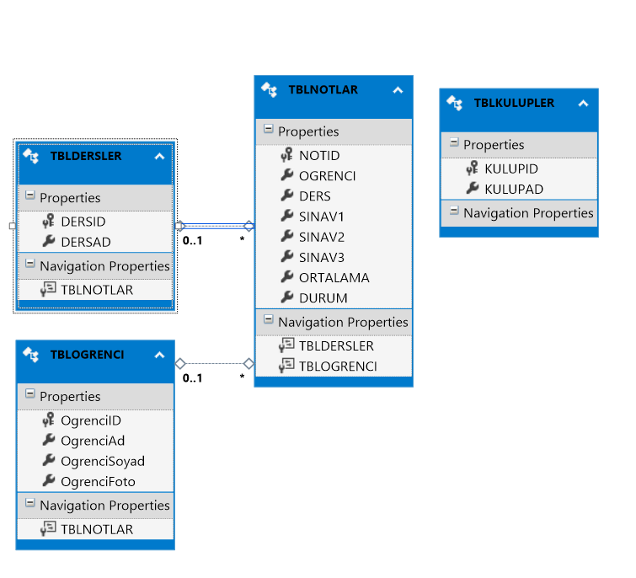
Veritabanı modeli yukarıda verilmiştir. 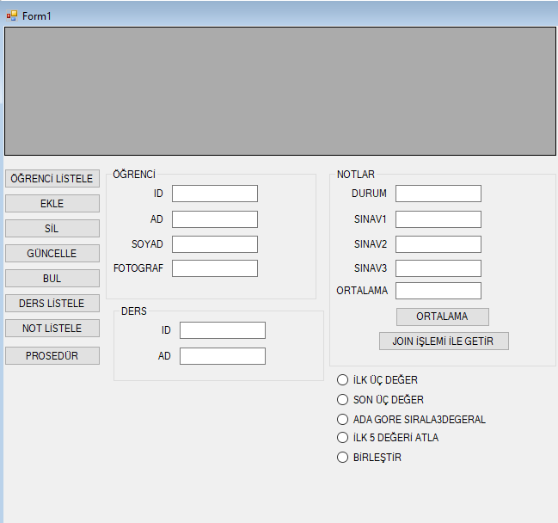
Form ön yüzü şekilde görülmektedir.
Model ise aşağıdaki şekilde oluşturulmuştur.
dbSinavOgrenciEntities db = new dbSinavOgrenciEntities();
ADO.NET bağlantısı kullanılarak datgagridview a aktarım yapılmak istenirken.
SqlConnection baglanti = new SqlConnection(@"data source = m; initial catalog = dbSinavOgrenci; integrated security = True");
SqlCommand komut = new SqlCommand("select * from TBLDERSLER",…..(1)…….);
SqlDataAdapter da = new SqlDataAdapter(komut);
DataTable dt = new DataTable();
……..(2)…...Fill(dt);
dataGridView1.DataSource = dt;
44. 1 nolu boşluğa hangisi gelmelidir.
A)komut
B)dt
C)da
D)baglanti
E)sqldataadapter

45. 2 nolu boşluk
A)komut
B)dt
C)da
D)baglanti
E)sqldataadapter

Aşağıdaki soruları cevaplarken bu verilen kod bölümü kullanılacaktır.
private void BtnNotListele_Click(object sender, EventArgs e)
{
var query = from …(1)….in db.TBLNOTLAR
select new { item.NOTID, item.DERS, item.OGRENCI, item.SINAV1,item.SINAV2,item.SINAV3,item.TBLOGRENCI.OgrenciAd };
dataGridView1.DataSource =….(2)..ToList(); }
46. 1 nolu boşluğa hangisi gelmelidir.
A)query
B)db
C)TBLNOTLAR
D)var
E)item

47. 2 nolu boşluğa hangisi gelmelidir.
A)query
B)db
C)TBLNOTLAR
D)var
E)item

48. ID ye göre bul radiobutton u checked olması durumunda aşağıdaki kod yazılmış ve datagrid e verilerin aktarılması sağlanmıştır.
if (rdbIdyeGoreBul.Checked ==true)
{
int aranan = Convert.ToInt32(txtOgrenciID.Text);
List<TBLOGRENCI> …(1)….. = db.TBLOGRENCI.Where(p => p.OgrenciID == aranan).ToList();
dataGridView1.DataSource = liste;}
1 nolu boşluk
A)aranan
B)TBLOGRENCI
C)db
D)liste
E)p

49 ve 50.sorularda aşağıdaki kod kullanılacaktır.
49.
SINAV1 DEN EN DÜŞÜK ALAN GÖSTERİLİP DATAGRİD DE LİSTELENMEK İSTENMİŞ VE AŞAĞIDAKİ KOD YAZILMIŞTIR. if(rdbEnDusukSinav1.Checked==true)
{
var endusuk = db.TBLNOTLAR.Min(p => …(1).SINAV1);
MessageBox.Show(endusuk.ToString(), "not 1 en düşük", MessageBoxButtons.OK,MessageBoxIcon.Information);
List<TBLNOTLAR> liste = db.TBLNOTLAR.Where(p => p.SINAV1 ==….(2)…..).ToList();
dataGridView1.DataSource = liste;}
A)min
B)endusuk
C)where
D)liste
E)Hiçbiri

50. 2 nolu boşluk
A)min
B)endusuk
C)where
D)liste
E)Hiçbiri

51. ÜÇ TABLO BİRLEŞTİRİLEREK OGRENCI ADI SOYADI SINAV NOTLARI VE ORTALAMASI DATAGRID E AKTARILMAK İSTENMİŞ VE AŞAĞIDAKİ KOD YAZILMIŞTIR.
private void btnJoinUygulama_Click(object sender, EventArgs e)
{
var sorgu = from d1 in db.TBLNOTLAR
join d2 in db.TBLOGRENCI on d1.OGRENCI ….(1)…..d2.OgrenciID join d3 in db.TBLDERSLER on d1.DERS ….(1)…..d3.DERSID
select new {ÖĞRENCİ = d2.OgrenciAd + " " + d2.OgrenciSoyad,DERS = d3.DERSAD, SINAV1 = d1.SINAV1,SINAV2 = d1.SINAV2, SINAV3 = d1.SINAV3, ORTALAMA = d1.ORTALAMA
};
dataGridView1.DataSource = sorgu.ToList();}
1 NOLU BOŞLUK
A) equals
B) on
C) =
D) ‘= ’
E)Hiçbiri
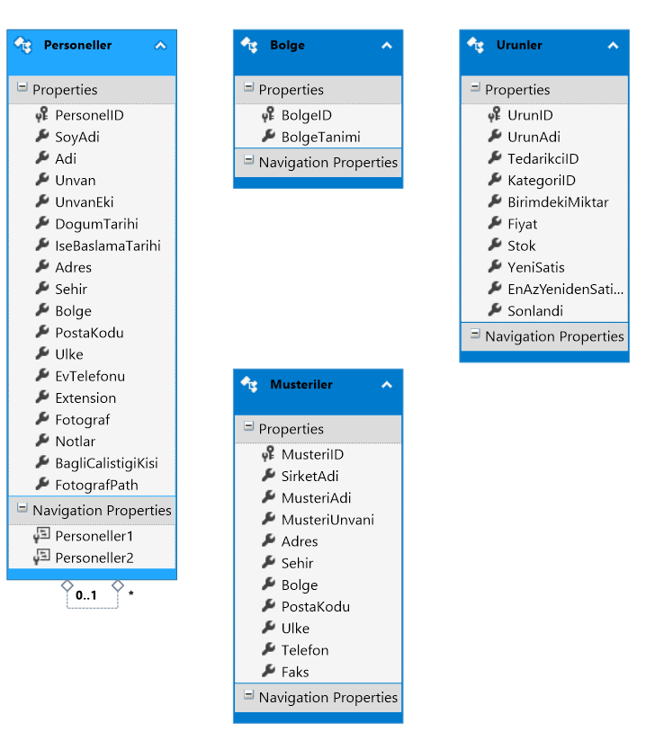
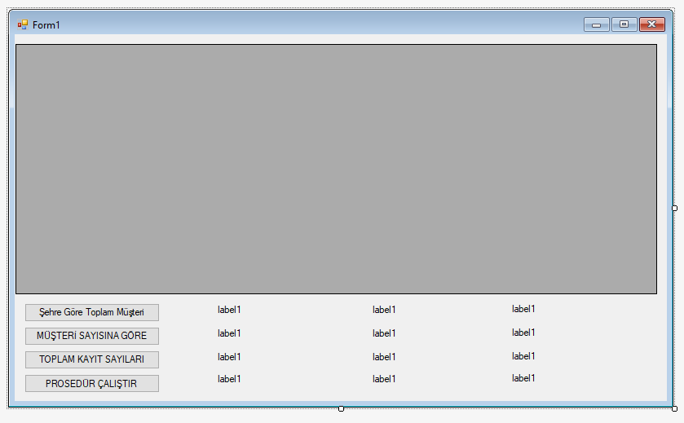
Yukarıdaki model için form tasarlanmış ve bazı istenen bilgilerin aktarılması gerçekleştirilmiştir.
52. Şehre göre toplam müşteri(Button1) e tıklandığında şehirlerdeki toplam müşteriler datagrid e aktarılması için aşağıdaki kod yazılmıştır buna göre 1 nolu boşluk ?
private void button1_Click(object sender, EventArgs e)
{
var degerler = db.Musteriler.OrderBy(x => x.Sehir)….(1)….(y => y.Sehir).Select(z => new { Sehir = z…..(2)….., Toplam = z.Count() });
dataGridView1.DataSource = degerler.ToList(); }
A)değerler
B)key
C)=>
D)OrderBy
E)GroupBy

53. 2 nolu boşluk
A)değerler
B)key
C)=>
D)OrderBy
E)GroupBy

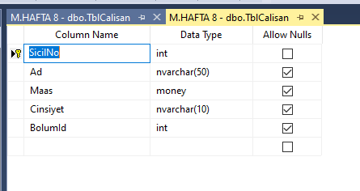
TblCalisan tablosu yukarıda görüldüğü gibi oluşturulmuştur.
54. Cinsiyetin ve bolumid sinin parametreli olarak gönderilmesi istenmekte ve gönderilen bu bilgilere göre çalışanları getirecek listeleyecek stored procedure yazılmak istenmektedir. Buna göre aşağıdaki kod yazılmıştır.
create procedure spadsoyadparametre
@cinsiyet nvarchar(20), @bolumid int
AS
Begin
select TblCalisan.CalisanAd, TblCalisan.CalisanSoyad
from ….(1)….where Cinsiyet = @cinsiyet AND
BolumId = @bolumid;
END
1 nolu boşluk ?
A)TblBolum
B)Where
C)CalisanAd
D)TblCalisan
E)Hiçbiri

55. Kullanıcı tarafından gönderilen bir ID ye göre çalışanın adının, soyadının, bolum id sinin getirilmesi istenmektedir. Bu amaçla yazılan procedure aşağıdadır.
create procedure spidgetir
@id int
AS
BEGIN
select TblCalisan.CalisanAd, TblCalisan.CalisanSoyad,
TblCalisan.Cinsiyet, TblCalisan.BolumId from ….(1)…..
where TblCalisan.CalisanId = …(2)….
END

2 nolu boşluk ?

A)@id
B)from
C)var
D)@Ad
E)int

56. 1 nolu boşluğa hangisi gelmelidir.
create procedure spcinsiyetlerigetir_r
@cinsiyet nvarchar(20),
@calisansayisi int …(1)….
AS
BEGIN
Select @calisansayisi = count (CalisanId)
from TblCalisan where TblCalisan.Cinsiyet = @cinsiyet
END
A)input
B)output
C)returns
D)where
E)select

TblCalisan
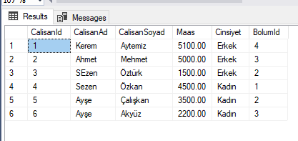
TblBolum
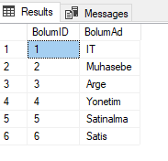
57. HER BİR BÖLÜMDE ÇALIŞAN TOPLAM ELEMAN SAYISINI BULMAK İÇİN BİR SORGU YAZALIM
create view view4 as
select tblBolum.BolumAd, COUNT(TblCalisan.CalisanId)
as [Toplam Çalışan Sayısı]
from TblCalisan join tblBolum on tblBolum.BolumID = TblCalisan.BolumId
….(1)…. tblBolum.BolumAd
1=?
A)Where
B)Equals
C)on
D)GroupBy
E)=

58. Aşağıdaki ilişkisel şemayı göz önünde bulundurun
Emp(eid: integer, ename: string, age: integer, salary: real)
Works(eid: integer, did: integer, pct time: integer)
Dept(did: integer, budget: real, managerid: integer)
Emp tablosu üzerinde maaş (salary) nin 10000 değerinin üzerinde olması gerekmektedir hangi kısıtlayıcının kullanılması daha mantıklıdır
A)Primary Key
B)Foreign Key
C)Check
D)If
E)Hiçbiri

59. SQL server kullanıcı tanımları fonksiyonları _______ dönderir.
A)Scalar Değer
B)değer seti
C)sonuç seti
D)Hepsi
E)Hiçbiri

60. Bir fonksiyon _______ ifadesi için kullanılamaz
A)Insert
B)Drop
C)Select
D)Create
E)Hiçbiri

61. Kullanıcı tanımlı skalar bir fonksiyon ______ veri türünde değer dönderebilir.
A)Numerik
B)String
C)Float
D)Hepsi
E)Hiçbiri

62.Aşağıdakilerden hangisi Aggregate fuınction değildir.
A)Avg
B)With
C)Count
D)Min
E)Hiçbiri
63. Instead of ifadesi _____ trigger i için kullanılamaz
A)DML
B)DDL
C)LOGON
D)CLR
E)Hiçbiri

64. DDL trigger ları ______ ifadesi için kullanılabilir
A)Create
B)Update
C)Delete
D)Insert
E)Hepsi

65. ‘Paris’ den daha yüksek sıcaklık değerine sahip kayıtları getiren sorgu
A) SELECT * FROM weather WHERE temperature > (SELECT temperature FROM weather WHERE city > ‘Paris’
B) SELECT * FROM weather WHERE temperature > (SELECT * FROM weather WHERE city = ‘Paris’)
C) SELECT * FROM weather WHERE temperature > (SELECT city FROM weather WHERE city = ‘Paris’)
D) SELECT * FROM weather WHERE temperature > ‘Paris’ temperature
E)Hiçbiri

66. Müşteri tablosundan adı Ahmet olmayan müşterilerin soyadların tekrarsız bir şekilde çekiniz.
A) SELECT DISTINCT soyadi FROM musteri WHERE adi!='Ahmet'
B) SELECT DISTINCT soyadi FROM musteri WHERE adi=!'Ahmet'
C) SELECT soyadi FROM musteri WHERE adi!='Ahmet' DISTINCT soyadi
D) SELECT * FROM musteri WHERE adi!='Ahmet' AND DISTINCT soyadi
E)Hiçbiri

67. Yaşları 25 den büyük olan müşterilerin bilgilerini çekiniz. Çektiğiniz veriler yaşa göre büyükten küçüğe doğru sıralı olsun.
A) SELECT * FROM musteri WHERE yas>25 ORDER BY yas
B) SELECT * FROM musteri ORDERBY yas DESC WHERE yas>25
C) SELECT * FROM musteri WHERE yas>25 ORDER BY yas DESC
D) SELECT * FROM musteri WHERE yas>25 ORDERBY yas ASC
E)Hiçbiri

68. Müşteri kodu 3 olan verinin telefon numarasını 123456, yaşını ise 45 yapınız.[müşteri]
A) UPDATE musteri SET telefon='123456' AND yas=45 WHERE mus_kodu=3
B) UPDATE musteri SET telefon='123456' , yas=45 WHERE mus_kodu=3
C) UPDATE musteri WHERE mus_kodu=3 SET (telefon='123456' ; yas=45)
D) UPDATE ON musteri (telefon='123456' , yas=45) WHERE mus_kodu=3
E)Hiçbiri

69. Miktarı 50000'den fazla olan kayıtların stok kodunu 9 olarak güncelleyiniz.[müşteri]
A) UPDATE musteri WHERE miktar>50000 SET stokkodu=9
B) UPDATE * FROM musteri stokkodu=9 WHERE miktar>50000
C) UPDATE musteri VALUES stokkodu=9 WHERE miktar>50000
D) UPDATE musteri SET stokkodu=9 WHERE miktar>50000
E)Hiçbiri

70. Stok kodu 5 den büyük-eşit olan verilerin stok kodunu 10 artırınız.[Müşteri]
A) UPDATE musteri VALUES stokkodu=stokkodu+10 WHERE stokkodu>=5
B) UPDATE * FROM musteri stokkodu=stokkodu+10 WHERE stokkodu>=5
C) UPDATE musteri SET stokkodu=stokkodu+10 WHERE stokkodu>=5
D) UPDATE musteri stokkodu+10 WHERE stokkodu>=5
E)Hiçbiri

Driver (licenseNum, firstName, lastName, age) ve Worker (workerID, firstName, lastName, district), tabloları için her Driver (sürücü) ve her çalışanın (worker) farklı bir id si (workerID) si olduğu durum için aşağıdaki soruları buna göre cevaplayınız. Yaşı 25 den küçük ve worker.district=’32’ olan sürücü ve çalışanların ad soyadlarını getirmek için
SELECT firstName, lastName
FROM Driver
WHERE Driver.age < 25
___(1)____
SELECT firstName, lastName
FROM Voter
__(2) Voter.district = ‘32
71. 1 nolu boşluk
a. AND b. WHERE C. INTERSECT D. DISTINCT E. =

72. 2 NOLU BOŞLUK
a.AND b. WHERE C. INTERSECT D. DISTINCT E. =

AŞAĞIDAKİ SORULAR MONGODB VERİTABANI GÖZ ÖNÜNE ALINARAK CEVAPLANACAKTIR.
static void Main(string[] args)
{
MongoCRUD db = new MongoCRUD("AddressBook");
db.____(1_____)("Users", new PersonModel { FirstName = "dene", LastName = "deniz" });
db.InsertRecord("Users", new PersonModel { FirstName = "Kerem", LastName = "deniz" });
Console.Read();
}
}
public class PersonModel
{
[BsonId]//id uniqe identifier
public Guid Id { get; set; }//bsonid için kullanılır.
public string FirstName { get; set; }
public string LastName { get; set; }
public AddressModel PrimaryAddress { get; set; }
// [BsonElement("dob")]
// public DateTime DateofBirth { get; set; }
}
public class AddressModel
{
public string StreedAdd { get; set; }
public string City { get; set; }
public string State { get; set; }
public string ZipCode { get; set; }
}
public class MongoCRUD
{
private IMongoDatabase db;
public MongoCRUD(string database)
{
var client = new MongoClient();
db = client. ____(2)_____(database);
}
public void InsertRecord<T>(string table, T record)
{
var collection = db. ____(3)_____(<T>(table);
collection.InsertOne(record);
}
public List<T> LoadRecords<T>(string table)
{
var collection = db.GetCollection<T>(table);
return collection.Find(new BsonDocument()).ToList();
}
73.1 nolu boşluk
a. GetDatabase b. DeleteRecord c. Get d. InsertRecord e. Hiçbiri

74. 2 nolu boşluk
a. GetDatabase b. DeleteRecord c. Get d. InsertRecord e. Hiçbiri

75.3 nolu boşluk
a. GetDatabase b. GetCollection c. GetDatabase d. Person e. InsertRecord

Main içerisine aşağıdaki kod eklenecektir.
PersonModel ___(1)____ = new PersonModel
{
FirstName = "Ayşe",
LastName = "Çalışkan",
PrimaryAddress = new AddressModel
{
StreedAdd ="5454554 sokağı",
City = "Yozgat",
ZipCode = "66200"
}

};
db.___(2)___("Users", person);

76. 1 nolu boşluk
a. GetDatabase b. GetCollection c. GetDatabase d. Person e. InsertRecord

77. 2 NOLU BOŞLUK
a. GetDatabase b. GetCollection c. GetDatabase d. Person e. InsertRecord

Main içerisinde aşağıdaki kodun çalışması için
var oneRec = db.LoadRecordById<PersonModel>("Users", new Guid("a28f04cf-97e9-49e0-9dbb-81f13e84bd57"));
Console.WriteLine(oneRec.FirstName);

MongoCRUD sınıfı içinde
public T LoadRecordById<T>(___(1)___ table, Guid id)
{
var collection = db.GetCollection<T>(__(2)___);
var filter = Builders<T>.Filter.Eq("Id", id);
return collection.Find(filter).First();
}

78. 1 nolu boşluk
a. string b. GetCollection c. Table d. Person e. InsertRecord

79 2 nolu boşluk
a. string b. GetCollection c. Table d. Person e. InsertRecord

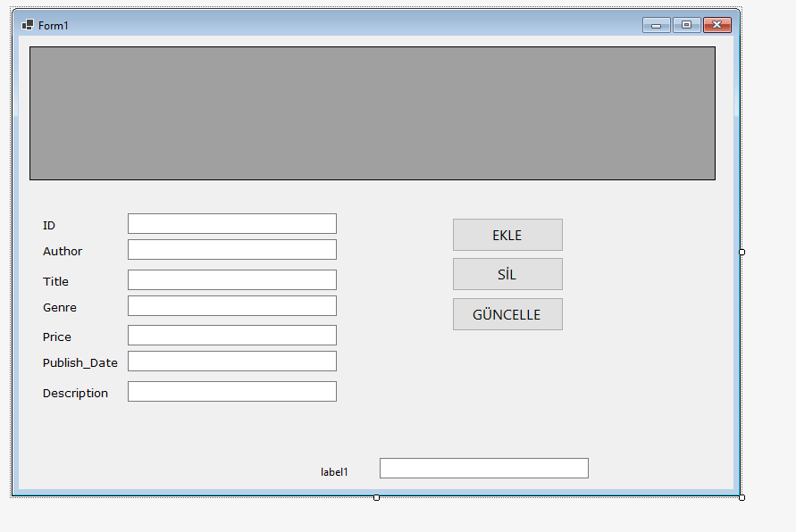
D sürücüsünde demo.xml dosyamız bulunmakta ve bu formda görünen alanlar yer almaktadır.
public partial class Form1 : Form
{
public Form1()
{
InitializeComponent();
}
public void Yukle()
{
XmlDocument x = new XmlDocument();
DataSet ds = new DataSet();
XmlReader xmlFile;
xmlFile = XmlReader.Create(@"d:\demo.xml", new XmlReaderSettings());
ds.ReadXml(xmlFile);
dataGridView1.DataSource = ds.Tables[0];
xmlFile.Close();
}

private void Form1_Load(object sender, EventArgs e)
{
Yukle();

}
private void btnEkle_Click(object sender, EventArgs e)
{
XDocument x = XDocument.__(1)__(@"d:\demo.xml");
x.Element("catalog").Add(
new XElement("book",
new XElement("id", txtID.Text),
new XElement("author", txtAuthor.Text),
new XElement("title", txtTitle.Text),
new XElement("genre", txtGenre.Text),
new XElement("price", txtPrice.Text),
new XElement("publish_date", txtPublishDate.Text),
new XElement("description", txtDecription.Text)));
x.Save(@"d:\demo.xml");
Yukle();
}
private void btnSil_Click(object sender, EventArgs e)
{
XDocument x = XDocument.Load(@"d:\demo.xml");
x.Root.___(2)___().___(3)___(a => a.Element("id").Value == txtID.Text).Remove();
x.Save(@"d:\demo.xml");
Yukle();
}

private void btnGuncelle_Click(object sender, EventArgs e)
{
XDocument x = XDocument.Load(@"d:\demo.xml");
XElement node = x.Element("catalog").Elements("book").FirstOrDefault(a => a.Element("id").Value.Trim() == txtID.Text);
if (node !=null)
{
node.SetElementValue("author", txtAuthor.Text);
node.SetElementValue("title",txtTitle.Text);
node.SetElementValue("genre", txtGenre.Text);
node.SetElementValue("price", txtPrice.Text);
node.SetElementValue("publish_date", txtPublishDate.Text);
node.SetElementValue("description", txtDecription.Text);

x.Save(@"d:\demo.xml");
Yukle();
}

}

private void dataGridView1_CellClick(object sender, DataGridViewCellEventArgs e)
{
txtID.Text = dataGridView1.CurrentRow.Cells[0].Value.ToString();
txtAuthor.Text = dataGridView1.CurrentRow.Cells[1].Value.ToString();
txtTitle.Text = dataGridView1.CurrentRow.Cells[2].Value.ToString();
}
}

80. 1 nolu boşluk
a.Find b.Load c. Elements d. Save e. Where
81. 2 nolu boşluk
a.Find b.Load c. Elements d. Save e. Where

82. 3 nolu boşluk

a.Find b.Load c. Elements d. Save e. Where

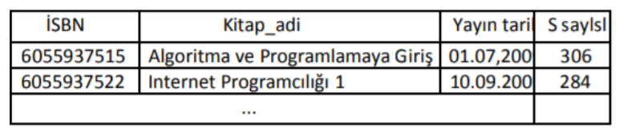
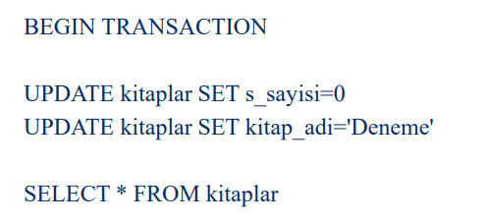

82. Bu işlem sonunda s_sayisi kaç olur
a. 306 b. 284 c.0 d.hiçbiri

83-85. sorular için aşağıdaki tablo kullanılacaktır.
Create Table tblYazismaAdresi
(
AddresId int NOT NULL primary key,
SicilNo int,
Evno nvarchar(50),
CaddeAdi nvarchar(50),
Sehir nvarchar(10),
Postakodu nvarchar(50)
)
insert into tblYazismaAdresi values(1,101,'#5', 'Sokullu Mehmet Paşa','Yozgaat', '6600')
Create Table tblOturmaAdresi
(
AddresId int NOT NULL primary key,
SicilNo int,
Evno nvarchar(50),
CaddeAdi nvarchar(50),
Sehir nvarchar(10),
Postakodu nvarchar(50)
)
Create Procedure spUpdateAdres
as
Begin
Begin Try
Begin ---(1)----
Update tblOturmaAdresi set Sehir = 'Yozgat'
where AddresId = 1 and SicilNo = 101
Update tblYazismaAdresi set Sehir = 'YOZGAT'
where AddresId = 1 and SicilNo = 101
---(2)__ Transaction
End Try
Begin Catch
Rollback Transaction
__(3)__
End

83. 1 nolu boşluk
a.Trigger b.Procedure c. Transaction d. View e. Hiçbiri

84. 2 nolu boşluk
a.Commit b. Rollback c. Procedure d. Trigger e. Hiçbiri

85. 3 nolu boşluk
a. End Try b. Commit transaction c.Rollback Transaction d. End e.Hiçbiri

86-89. soruları aşağıdaki ifadeye göre cevaplayınız.
create trigger tr_tblCalisan_update on TblCalisan for Update
AS
BEGIN
declare @id int
declare @eskiad nvarchar(50)
declare @yeniad nvarchar(50)
declare @eskimaas money
declare @yenimaas money
declare @eskicinsiyet nvarchar (20)
declare @yenicinsiyet nvarchar(20)
declare @eskibolumid int
declare @yenibolumid int
declare @denetimsonucu nvarchar(1000)

select * into #temptable from inserted
while (__1___ (select SicilNo from #temptable))
Begin
SET
@denetimsonucu = ''
Select top 1
@id = SicilNo,
@yeniad = Ad, @yenicinsiyet = Cinsiyet, @yenimaas = Maas,
@yenibolumid = BolumId from ___(2)___ select @eskiad = Ad, @eskicinsiyet = Cinsiyet, @eskimaas = Maas, @eskibolumid = bolumId from __(3)___
where SicilNo= @id
Set @denetimsonucu =cast (@id as nvarchar(5))+' ID li çalışan değişti'
if (@eskiad <> @yeniad )
set @denetimsonucu = @denetimsonucu + @eskiad +' olan adı '+@yeniad +'olarak değişti '
if (@eskicinsiyet <> @yenicinsiyet)
set @denetimsonucu = @denetimsonucu + ' cinsiyet değişti'
if (@eskimaas <> @yenimaas)
set @denetimsonucu = @denetimsonucu + 'maaş değişti '+cast (@yenimaas as nvarchar(10))
if (@eskibolumid <> @yenibolumid)
set @denetimsonucu = @denetimsonucu + ' bolum id değişti '+cast (@yenibolumid as nvarchar(10))
insert into Denetim values (@denetimsonucu)
delete from #temptable where SicilNo = @id
END
END
86. 1 nolu boşluk
a. Not b. in c. Exists d. İf e.Hiçbiri

87. 2 nolu boşluk
a. inserted b. #temptable c. Deleted d. * e. Hiçbiri

88. 3 nolu boşluk
a. inserted b. #temptable c. Deleted d. * e. Hiçbiri

89. Aşağıdaki tabloları dikkate aldığınızda;
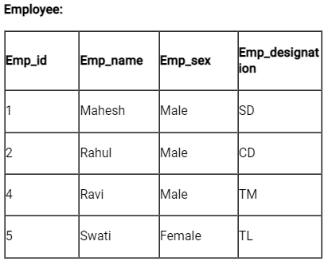
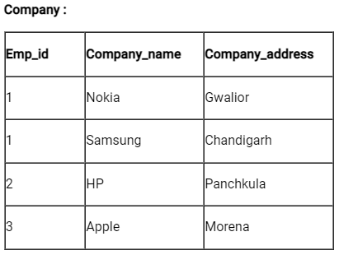
Tablolar arasında Emp_id ilişkisi bulunmaktadır.
Aşağıdaki sorgunun çıktısında kaç satır olabilir?
SELECT *FROM Employee E, Company C where E.Emp_id < > C.Emp_id and E.Emp_id % C.Emp_id) intersect (SELECT *FROM Employee E Left outer join Company C on E.Emp_id % C.Emp_id OR E.Emp_name = ‘Mahesh’ OR C. Company_name = ‘HP’ or ‘Apple’
a) 4 b) 6 c) 8 d) 10
90. ‘DELETE’ ve ‘TRUNCATE’ komutlarının özellikleri şunu gösterir;
a) ‘TRUNCATE’ işlemi gerçekleştirildikten sonra COMMIT, ROLLBACK deyimleri ile kayıp veri geri alınabilir, ‘DELETE’ buna izin vermez.
b) ‘DELETE’ ve ‘TRUNCATE’ işlemlerinin yürütülmesinden sonra kayıp veriler için geri alma kolayca mümkündür.
c) ’DELETE’ işlemi yapıldıktan sonra COMMIT ve ROLLBACK deyimleri ile kayıp veriye geri dönülebilir, TRUNCATE ise izin vermez.
d) ‘DELETE’ ve’ TRUNCATE’ işleminin yürütülmesinden sonra, kayıp veriler için herhangi bir geri alma mümkün değildir.

91. Bir SQL sorgusu ile ilgili aşağıdakilerden hangisi DOĞRUDUR?
P: Bir SQL sorgusu, GROUP BY yan tümcesine sahip olmasa bile bir HAVING yan tümcesi içerebilir.
Q: Bir SQL sorgusu, yalnızca GROUP BY yan tümcesine sahipse HAVING yan tümcesi içerebilir.
R: GROUP BY yan tümcesinde kullanılan tüm nitelikler, SELECT yan tümcesinde görünmelidir.
S: GROUP BY yan tümcesinde kullanılan tüm özniteliklerin SELECT yan tümcesinde görünmesi gerekmez.
a) P ve R b)P ve S c) Q ve R d)Q ve S
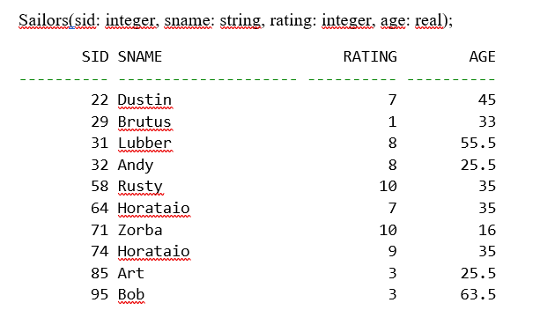

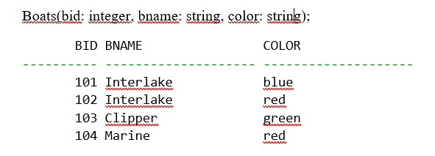
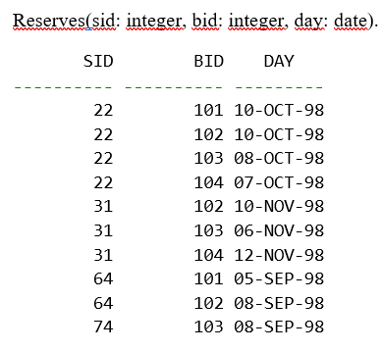

Yukarıdaki veriler dikkate alındığında aşağıdaki soruların cevapları nedir?
92. select sname from sailors s,boats b,reserves r where s.sid=r.sid and b.bid=r.bid and b.color='red'
Sorgusunun çıktısında hangi isim bulunmaz
- Dustin b. Lubber c. Horataio d. Andy

93. select s.sid,s.age from sailors s where s.sname like 'B_%b';
Sorgusunun Age çıktısı değeri nedir?
- 63.5 b. 55.5 c. 25.5 d.45 e. 35

94. select s.sid,s.sname from sailors s where not exists (select b.bid from boats b where not exists (select r.bid from reserves r where r.bid=b.bid and r.sid=s.sid));
Sorgusunun çıktısında yer alan SID değeri nedir.

- 95 b. 85 c.58 d.29 e. 22

95.select s.sid,s.sname from sailors s where s.sid in (select s.sid from sailors s,boats b,reserves r where s.sid=r.sid and b.bid=r.bid group by s.sid having COUNT(b.bid)>1);
Sorgusunun çıktısında hangi SID değeri bulunmaz
- 95 b. 85 c.58 d.29 e. Hiçbiri

96. select s.sid,s.sname from sailors s,boats b,reserves r where s.sid=r.sid and b.bid=r.bid and s.age>20 and b.color!='red';
Sorgusunun çıktısında yer almayan isim hangisidir.
- Dustin b. Lubber c. Horataio d. Andy

97. select s.sid,s.sname from sailors s,boats b,reserves r where s.sid=r.sid and b.bid=r.bid and b.color='red'
EXCEPT
select s.sid,s.sname from sailors s,boats b,reserves r where s.sid=r.sid and b.bid=r.bid and b.color='green';
Sorgusunun çıktısında hangi isim yer alır. ?
- Dustin b. Lubber c. Horataio d. Andy

98. select s.sid,s.sname from sailors s,boats b,reserves r where s.sid=r.sid and b.bid=r.bid and b.color='red'
INTERSECT
select s.sid,s.sname from sailors s,boats b,reserves r where s.sid=r.sid and b.bid=r.bid and b.color='green';
Sorgusunun çıktısında hangi isim yer alır.
- Dustin b. Lubber c. Horataio d. Zorba e. Dustin ve Lubber
99. πsname((σcolor=’red’Boats)⋈Reserves ⋈Sailors) verilen ilişkisel cebrin karşılığı aşağıdaki sorgulardan hangisidir?
a) SELECT S.name, S.rating
FROM Sailors S, Reserves R
WHERE S.sid = R.sid AND R.bid = B.bid AND B.color = ‘red’

b) SELECT S.name
FROM Sailors S, Reserves R, Boats B
WHERE S.sid = B.bid AND B.color = ‘red’

c) SELECT S.name
FROM Sailors S, Reserves R, Boats B
WHERE S.sid = R.sid AND B.color = ‘red’

d) SELECT S.name
FROM Sailors S, Reserves R, Boats B
WHERE S.sid = R.sid AND R.bid = B.bid AND B.color = ‘red’

100. DDL’nin açılımı nedir?
a) Dynamic Data Language
b) Data Defination Library
c) Data Defination Language
d) Dynamic Data Library
4 Yanlış 1 doğruyu götürmektedir. Süre 120 Dakikadır.
Başarılar Dilerim. Tüm öğrenciler, asistanların uyarılarını
Dikkate almak zorundadır.

Soru | a | b | c | d | e
1 | A | B | C | D | E
2 | A | B | C | D | E
3 | A | B | C | D | E
4 | A | B | C | D | E
5 | A | B | C | D | E
6 | A | B | C | D | E
7 | A | B | C | D | E
8 | A | B | C | D | E
9 | A | B | C | D | E
10 | A | B | C | D | E
11 | A | B | C | D | E
12 | A | B | C | D | E
13 | A | B | C | D | E
14 | A | B | C | D | E
15 | A | B | C | D | E
16 | A | B | C | D | E
17 | A | B | C | D | E
18 | A | B | C | D | E
19 | A | B | C | D | E
20 | A | B | C | D | E
21 | A | B | C | D | E
22 | A | B | C | D | E
23 | A | B | C | D | E
24 | A | B | C | D | E
25 | A | B | C | D | E
26 | A | B | C | D | E
27 | A | B | C | D | E
28 | A | B | C | D | E
29 | A | B | C | D | E
30 | A | B | C | D | E
31 | A | B | C | D | E
32 | A | B | C | D | E
33 | A | B | C | D | E
34 | A | B | C | D | E
35 | A | B | C | D | E
36 | A | B | C | D | E
37 | A | B | C | D | E
38 | A | B | C | D | E
39 | A | B | C | D | E
40 | A | B | C | D | E
41 | A | B | C | D | E
42 | A | B | C | D | E
43 | A | B | C | D | E
44 | A | B | C | D | E
45 | A | B | C | D | E
46 | A | B | C | D | E
47 | A | B | C | D | E
48 | A | B | C | D | E
49 | A | B | C | D | E
50 | A | B | C | D | E
51  Öğrenci Adı ve Soyadı: No: İmza | A | B | C | D | E
52 | A | B | C | D | E
53 | A | B | C | D | E
54 | A | B | C | D | E
55 | A | B | C | D | E
56 | A | B | C | D | E
57 | A | B | C | D | E
58 | A | B | C | D | E
59 | A | B | C | D | E
60 | A | B | C | D | E
61 | A | B | C | D | E
62 | A | B | C | D | E
63 | A | B | C | D | E
64 | A | B | C | D | E
65 | A | B | C | D | E
66 | A | B | C | D | E
67 | A | B | C | D | E
68 | A | B | C | D | E
69 | A | B | C | D | E
70 | A | B | C | D | E
71 | A | B | C | D | E
72 | A | B | C | D | E
73 | A | B | C | D | E
74 | A | B | C | D | E
75 | A | B | C | D | E
76 | A | B | C | D | E
77 | A | B | C | D | E
78 | A | B | C | D | E
79 | A | B | C | D | E
80 | A | B | C | D | E
81 | A | B | C | D | E
82 | A | B | C | D | E
83 | A | B | C | D | E
84 | A | B | C | D | E
85 | A | B | C | D | E
86 | A | B | C | D | E
87 | A | B | C | D | E
88 | A | B | C | D | E
89 | A | B | C | D | E
90 | A | B | C | D | E
91 | A | B | C | D | E
92 | A | B | C | D | E
93 | A | B | C | D | E
94 | A | B | C | D | E
95 | A | B | C | D | E
96 | A | B | C | D | E
97 | A | B | C | D | E
98 | A | B | C | D | E
99 | A | B | C | D | E
100 | A | B | C | D | E
Doğru
Yanlış
Net

